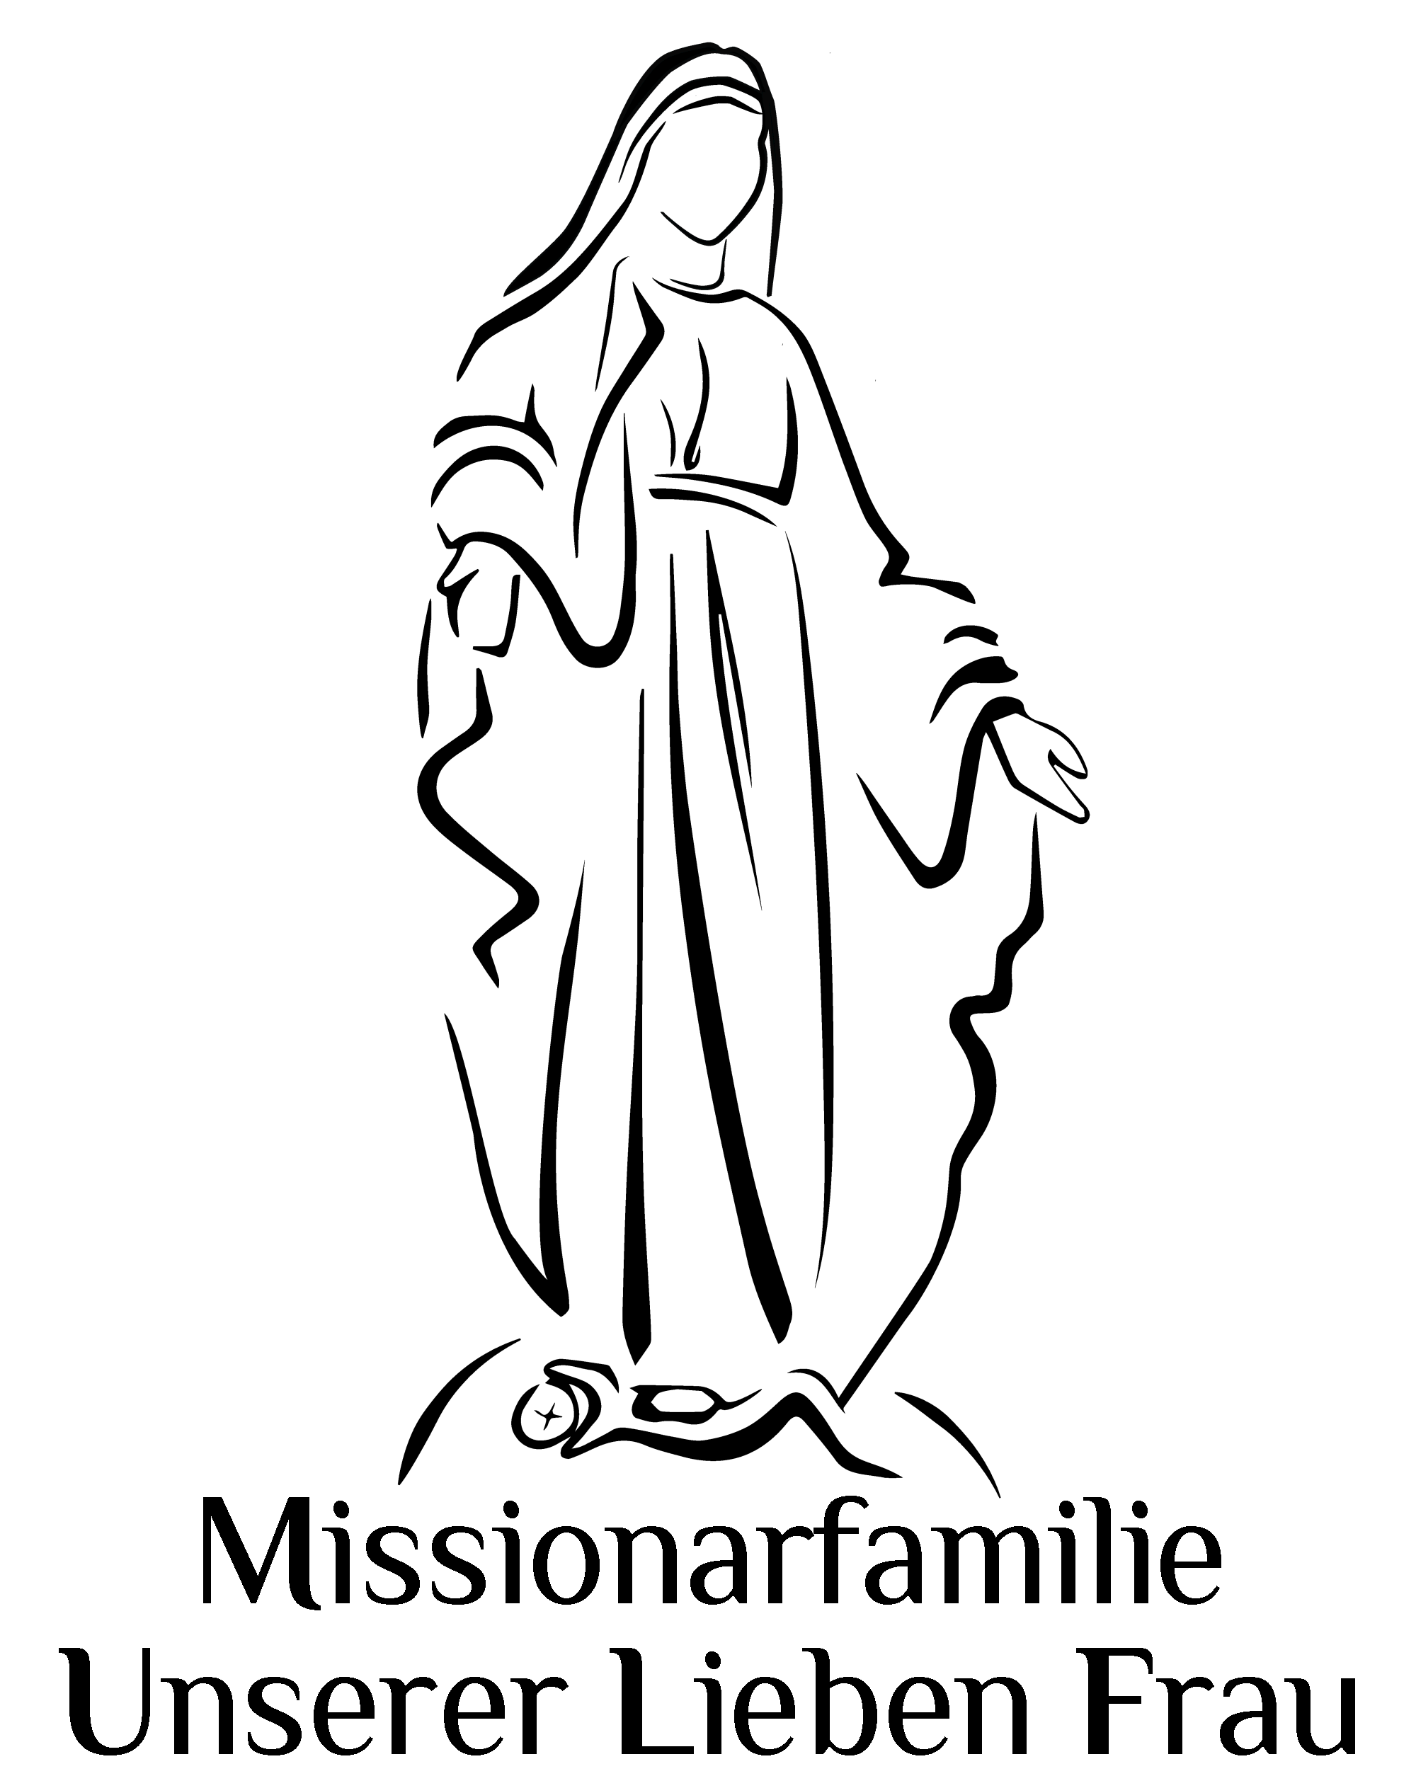
Saint-Pierre-de-Colombier, den 1. April 2026

LASST UNS MARIA, UNSERE MUTTER, RUFEN.
LERNEN WIR ZU LIEBEN!

Liebe Freunde, liebe junge Freunde,

lasst uns das Ostetriduum gut mit unseren Gründervater und unserer Gründermutter leben, die ihren Heimgang jeweils am Passionssonntag (2. April 2006) und am Gründonnerstag (11. April 1963) erlebt haben, während sie Jesus Schritt für Schritt in seinem schmerzhaften Leiden folgten. Für jeden von uns nahm Er den Tod am Kreuz auf sich. So sehr hat Er uns geliebt! Das Triduum wird nicht am Grab enden, in dem der Leib Jesu ruhte. Nachdem wir in der Osternacht unsere Taufversprechen erneuert haben, werden wir in Freude und Jubel die Auferstehung Jesu, die das Fundament des christlichen Glaubens ist, feiern. Wir werden für die Katechumenen beten, die in diesem Ostertriduum getauft werden. Lasst uns diese neuen Brüder und Schwestern in Jesus mit Freude und Liebe willkommen heißen!

Ihr habt das Urteil, das mich und die FMND betrifft, am 24. März zur Kenntnis genommen. Ich lade Euch ein, unsere Erklärung und jene unserer Anwälte auf unserer Internetseite zu lesen. Zwei ausgezeichnete Artikel der französischen Presse, die am 25. März veröffentlicht wurden, lassen Euch ebenfalls erfahren, wie das Urteil vom 24. März zustande kam: le Salon beige und Tribune Chrétienne. Lassen wir uns von dem, was die Medien möglicherweise gesagt haben, nicht unterkriegen, sondern leben wir intensiv unsere Karwoche, indem wir uns in Glaube, Hoffnung und Liebe unserem Vater im Himmel, Jesus, Maria und Josef, dem Heiligen Geist, den Engeln und den Heiligen ganz hingeben. Jesus, ich vertraue auf Dich!

2) Bemühung: rufen wir Maria unsere Mutter, sobald wir aufwachen und lernen wir von ihr, wie Jesus zu lieben.

Wort Gottes: Joh 15, 9-17. Unser Gründer war begeistert von dem neuen Gebot der Liebe, das Jesus nach der Einsetzung der Eucharistie gab. Jesus hat uns nicht nur mit Seinem Vater versöhnt, als wir noch Sünder waren, Er gibt uns seine Liebe, um zu lieben!

3) Vorrausplanung: Bereiten wir uns darauf vor, das Ostertriduum, den Höhepunkt unseres liturgischen Jahres (von Gründonnerstag, dem 2. April, bis Ostersonntag, dem 5. April), so gut wie möglich zu leben. Am 12. April feiern wir mit Freude und Vertrauen die Göttliche Barmherzigkeit in Gemeinschaft mit dem heiligen Johannes Paul II. und der heiligen Faustina. Entdecken wir die Heiligen des Monats April und bitten wir sie um die Gnade, die Jungfrau Maria besser um Hilfe anrufen zu können und sie um Hilfe zu bitten, uns zu lehren, wie Jesus in Demut und Freude zu lieben.

4) 3. Rubrik: Das Geistliche Wort: „Lasst uns Maria, unsere Mutter rufe. Lernen wir von ihr, Jesus zu lieben.“

Mutter Maria Augusta sagt uns in ihrer zweiten Geistlichen Weisung:
„Wir fallen häufig? Rufen wir die Mutter Jesu zur Hilfe; und Jesus wird ebenfalls kommen. Aber erfüllen wir die folgenden Bedingungen: Gebet, Buße. Überlassen wir uns dem Vertrauen, dem Gehorsam um zu leiden und um zu erfreuen. Bleiben wir ruhig, ohne zu zögern. Jesus liebt mit einer Liebe, die Braut und Bräutigam stark, demütig und wachsam macht. Lassen wir Jesus in uns wirken, wie Er möchte, küssen wir sein Kreuz. Wir werden die Angriffe des Teufels erleiden; lasst uns Jesus dann nicht aus den Augen lassen. Wenn wir traurig sind, dann öffnen wir unsere Seele für das Vertrauen in unsere Mutter; schauen wir auf ihr Bild und wenn wir den Rosenkranz beten, dann lasst uns den Inhalt ihres Herzens betrachten, ihre Überfülle an Liebe, die sie in die Seele ihrer Gottgeweihten gießen möchte. Seien wir sanftmütig, ruhig, liebevoll für das Herz Jesu, dass von der Sünde der Welt zutiefst verletzt ist; wir sind nicht mehr Teil dieser Welt mehr, denn wir antworten auf die Liebe Jesu, doch wir müssen noch dort bleiben zur Ehre des Vaters. Wenn Jesus uns in der Versuchung zu verlassen scheint, dann nur um uns zu zeigen, wir sehr wir seiner Fürsorge bedürfen. Lasst uns lieben, beten, leiden, weinen, aber lasst uns immer mehr lieben. Wiederholen wir ohne Unterlass: unsere Mission: Apostel der Liebe. Bedingungen: Vertrauen, völlige Hingabe, absoluter Gehorsam, vollständige Loslösung, maßlose Liebe. Lasst uns sterben um zu leben, meine lieben Kinder. Lasst uns Jesus überall hinbingen, lasst uns seine Liebe bringen.“

Unser Gründer kommentierte diese Geistliche Weisung wie folgt:
„Einige Tage nach der Rückkehr aus Lourdes wurde Mutter Maria Augusta mehr denn je bewusst, dass wir in unserer Schwäche, in unseren Stürzen, die Mutter Jesu um Hilfe anrufen müssen, so wie wir natürlich auch Jesus selbst anrufen. Um zu siegen, muss man viel beten, Buße tun und sich im Vertrauen und im Gehorsam dem Leiden, wie auch den Tröstungen des Erlösers hingeben. Im reinen Glauben muss man so ruhig und bereit wie möglich bleiben, ohne Vorbehalte. Jesus liebt so sehr! Er liebt seine Bräute wie ein Bräutigam, der in der Tiefe seiner Liebe anspruchsvoll, aber auch demütig und wachsam ist. Man muss sich ihm also wirklich anvertrauen und die fühlbaren Zeichen seiner Liebe verehren, wie sein Kreuz und seine heiligen Wunden.
Wir müssen erkennen, dass wir schwach sind und arm an wahrer Liebe, denn oft sind wir undankbar. Wir müssen uns darin üben, den Versuchungen zu widerstehen, indem unser Blick stets auf Jesus gerichtet ist. Wir müssen das Leid, das wir aufgrund unserer Schwächen empfinden, durch ein tiefes Vertrauen in die Mittlerin aller Gnaden überwinden. Wir müssen uns wohl des Rosenkranzes bedienen, um den Inhalt ihres Herzens zu verstehen und zu betrachten, diese Fülle der Liebe, die sie so sehr in die Seelen der von Jesus Geliebten ausgießen möchte.
So können wir trotz der Stürze die Sanftmut, die Ruhe und die Liebe des Herzens Jesu bewahren, das durch die unzähligen Sünden der Welt zutiefst verwundet ist.
So können wir trotz unserer Schwäche schon hier auf Erden und später im Himmel am Heil der Seelen mitwirken. Manchmal lässt Jesus einen Sturz zu, doch nur, um uns daran zu erinnern, dass wir ohne ihn nichts tun können (Joh 15,5) und dass er immer voller Fürsorge für uns ist.
Lasst uns also lieben, beten, leiden, weinen, aber noch mehr lieben. So werden wir zu Aposteln der Liebe, in Vertrauen, völliger Hingabe, absolutem Gehorsam, vollständiger Loslösung, maßloser Liebe! So stirbt man sich selbst und erlangt das ewige Leben. So bringt man Jesus, so bringt man in allem und zu allen seine Liebe.“

— Mutter Maria Augusta sagt uns in ihrer dritten Geistlichen Weisung „Lernen wir zu lieben“:
„Lernen wir zu lieben, für die anderen und aufgrund der anderen zu ertragen, zu leiden. Widerstehen wir niemals den Bitten Jesu: sein Herz will sich selbst unserer Schwächen bedienen, um anderen Seelen das Leben zu geben. Jesus hat jegliches Recht über uns. Wiederholen wir Ihm unsere Liebe: selbst wenn es uns widerfährt, dass wir fallen, möchte Er aus unserem Elend ein Werkzeug seiner Liebe machen. Wenn Er uns alle schlechten Neigungen unseres Herzens zeigen würde, dann würden wir deutlich sehen, dass wir nicht durchhalten könnten, wenn Er uns nur einen einzigen Augenblick verlassen würde. Wir brauchen Hilfe und Unterstützung; wir müssen vertrauensvoll, offen und hingegeben sein. Jesus nimmt uns in Anspruch für die Zukunft der Seelen. Ergeben wir uns, dann werden wir glücklich sein. Sterben wir uns selbst und leben wir in Jesus. Eröffnen wir unsere Seele. Bitten wir zehnmal am Tag um Verzeihung, wenn es notwendig ist, sodass uns nichts mehr schwer auf dem Herzen liege. Unser Herz gehört unserem Herrn. Er kann die Unreinheit nicht ertragen. Die Heiligkeit Gottes wird beleidigt; wir müssen Wiedergutmachung leisten. Mut, Hingabe, Liebe.“

Unser Gründer kommentierte diese dritte Geistliche Weisung wie folgt:
„Auch das Herz Jesu ist, gemäß den Worten der Vertrauten aus ‚Cum clamore valido‘, „dieses Herz, das so übervoll von Liebe ist, dass sie es verzehrt und es danach brennt, sich in Strömen in die Seelen zu ergießen“. Damit Mutter Maria Augusta ganz Jesus gehöre, muss sie noch mehr lernen zu lieben, zu ertragen, zu leiden wie Jesus in seiner Mission, mit Jesus in seiner Erlösung. Sie muss immer bereit sein, das anzunehmen, was für sie schwierig, hart und demütigend ist, ohne sich jemals zu verweigern. Sie muss weiter lernen, gegen alle Schwächen des menschlichen Herzens anzukämpfen, um die möglichst vollkommenste Erzieherin der Herzen zu werden und so die Seelen zu beleben. Sie darf sich angesichts ihrer Schwächen nicht entmutigen lassen, denn Gott hat Freude daran, sich armseliger Werkzeuge zu bedienen, um sie zu Werkzeugen seiner barmherzigen Liebe zu machen.
Unsere Mutter kannte das Buch „Die Liebe ruft“, das 1938 von Kardinal Pacelli mit einem Vorwort versehen wurde und vom Leben von Schwester Josefa Menendez handelt. Sie konnte lesen (Seite 285 oder 254, je nach französischer Ausgabe): „Da mein Herz sich armseliger Werkzeuge bedienen will, um das größte Werk seiner Liebe zu vollbringen: Siehe, was du tun sollst […] Das Nichts meiner Werkzeuge gründlich ergründen. Dich ganz der Barmherzigkeit meines Herzens anvertrauen und aus tiefster Seele versprechen, meinen Bitten niemals zu widerstehen, so kreuzigend sie auch erscheinen mögen.“ Sie gewinnt immer mehr Klarheit über die bösen Neigungen ihres Herzens von Fleisch. Doch gleichzeitig schenkt Jesus ihr auch immer mehr die Gnade der Durchdringung seines Herzens, das unaufhörlich über diejenigen wacht, die sich ihm anvertrauen, und die sich klar und demütig bewusst sind, dass sie ohne ihn machtlos sind. Ihr Herz muss vertrauensvoll, offen und seinem Wohlgefallen hingegeben sein. So wird sie immer die Hilfe und die Unterstützung ihres Geliebten haben. Sie versteht auch, dass sie, damit ihre Seele gut gereinigt wird, nicht zögern darf, mir gegenüber sehr offen zu sein und mir ihre Schwächen, ohne zu warten, zu bekennen. So wird ihr auch unaufhörlich vergeben und sie wird im Blut des göttlichen Lammes weiß gewaschen.“

— Die Aktualisierung dieser beiden Geistlichen Weisungen in unserem Leben in dieser Osterzeit:
Die Kommentare unseres Gründervaters zeigen, dass sich diese ersten Geistlichen Weisungen in erster Linie an Mutter Maria Augusta in den ersten Monaten ihrer Mission als Mutter der Apostel der Liebe richten. Jesus will sie erziehen, indem er ihr ihre Schwächen vor Augen führt, damit sie durch Seine Gnade die entgegengesetzten Tugenden entwickele, um die erziehende Mutter der geistlichen Kinder zu werden, die Jesus ihr anvertraut. Sie macht in gewisser Weise die Erfahrung des heiligen Paulus: „Meine Gnade genügt dir; denn meine Kraft wird in der Schwachheit vollendet.“ (2 Kor 12,9). In dieser Osterzeit 2026, nachdem wir das Große Triduum erlebt haben, rufen auch wir Unsere Liebe Frau vom Schnee an, damit wir uns nicht wegen unserer Schwächen und Sünden entmutigen lassen! Verstehen wir, dass es sehr wichtig ist, vom Heiligen Geist die Erleuchtung unseres Gewissens zu erlangen. Wir sind alle Sünder, wir alle brauchen die göttliche Barmherzigkeit (Röm 3,23)!
Unser Gründer ist kein „Voluntarist“, auch wenn er mehrfach den Ausdruck „man muss“ verwendet. Er weiß – und hat uns dies sehr oft gesagt –, dass wir ohne Jesus nichts tun können (Joh 15,5). Der heilige Ignatius von Loyola sagte, wir müssen „beten, als hinge alles von Gott ab, und handeln, als hinge alles von uns ab“. Ohne Jesus und seine Gnade, das ist offensichtlich, können wir nichts zum Heil beitragen, aber mit Jesus und seiner Gnade können wir in der Welt und in der Kirche auf die Heiligkeit hinwirken, indem wir lieben wie Jesus. Welche wunderbaren Perspektiven eröffnen uns diese beiden geistlichen Weisungen von Mutter Maria Augusta, die in der Heiligen Schrift und der Tradition verwurzelt sind! Der heilige Paulus spricht, bevor er bekräftigt, dass sich die Kraft Jesu in unserer Schwachheit entfaltet, von einer Prüfung, die ihn demütigt, um ihn vor jeglichem Stolz wegen der sehr großen Gnaden, die er empfangen hat, zu bewahren (2 Kor 12,7). Das Herz Jesu möchte unserer Gründermutter ihre Schwächen offenbaren, damit ihr geistliches Leben und ihre Sendung als erziehende Mutter auf Demut, Vertrauen, Geist der Kindschaft und Hingabe gründen. Jesus will uns auch in dieser Osterzeit 2026 dieselbe Gnade erlangen. Werden wir ihn so wirken lassen, wie unsere Gründermutter und unser Gründer ihn in ihrer Seele haben wirken lassen?
Diese beiden Geistlichen Weisungen unserer Gründermutter, inspiriert vom Herzen Jesu, rufen uns dazu auf, die Jungfrau Maria zu rufen, zu der wir gerne unter dem Titel „Unsere Liebe Frau vom Schnee“ beten. Sie ist eine fürsorgliche, liebevolle, barmherzige Mutter und Erzieherin, und sie wird uns lehren, wie Jesus zu lieben. Seien wir so begeistert wie unser Gründer: Wir können wie Jesus lieben!

Hören wir in dieser Osterzeit nicht auf, unserem Herrn von ganzem Herzen zu danken. Ihm, der an einem Gründonnerstag zur heiligen Angela von Foligno sagte: „Ich habe dich nicht zum Spaß geliebt!“

Unser Gründervater und unsere Gründermutter haben mit großer Demut und Vertrauen diese vom Herzen Jesu inspirierten Geistlichen Weisungen angenommen. Empfangen wir sie mit ebenso viel Demut, Vertrauen und Begeisterung! Versinken wir nicht im Selbstmitleid aufgrund unserer Schwächen, lassen wir uns nicht von unseren Sünden entmutigen, sondern schauen wir auf Jesus, der uns leidenschaftlich liebt, der uns die Gnade erwirken will, so zu lieben wie er, und der uns einlädt, fest an diese Worte zu glauben, die der heiligen Faustina gegeben wurden: „Jesus, ich vertraue auf dich!“

5) Vierte Rubrik: Weiterbildung: Lesen wir, wenn möglich, noch einmal den Brief des heiligen Paulus an die Römer, und wir werden darin die biblischen Grundlagen für die beiden Geistlichen Weisungen von Mutter Maria Augusta finden. Lassen wir uns insbesondere von Kapitel 8 begeistern: „Was kann uns scheiden von der Liebe Christi? Bedrängnis oder Not oder Verfolgung, Hunger oder Kälte, Gefahr oder Schwert? … Doch in alldem tragen wir einen glänzenden Sieg davon durch den, der uns geliebt hat… [nichts kann] uns scheiden von der Liebe Gottes, die in Christus Jesus ist, unserem Herrn.“ (Röm 8, 35, 37, 39)

6) Fünfte Rubrik: Aktion: möge in diesen bewegten Zeiten in dieser Welt unser missionarischer Eifer verzehnfacht werden. Legen wir Zeugnis ab von Jesus und seinem Evangelium und haben wir Vertrauen in die Worte, die Jesus Mutter Maria Augusta eingegeben hat: „Es braucht hunderte Gottlose, um eine Gesellschaft zu verderben; es genügt ein wahrhaftiger Apostel, ein einziger um die ganze Welt vor dem Untergang zu bewahren.“

Ich versichere Euch der Gebete und der Zuneigung von Mutter Hélène, Pater Joseph und unseren Brüdern und Schwestern und segne Euch herzlich, wobei ich Euch sehr für Eure Gebete und Eure Großzügigkeit danke. Wir wünschen Euch einen geistlich sehr fruchtbaren Monat April. Danke, dass Ihr nicht müde werdet, zu beten und Opfer zu bringen, damit die Arbeiten unserer Baustelle Unserer Lieben Frau vom Schnee wieder aufgenommen werden können. Bewahren wir das Vertrauen und lasst uns beten, lieben, leiden, Opfer bringen und wie Jesus schweigen, außer wenn es darum geht, die Wahrheit richtigzustellen. Nochmals vielen Dank für Eure Unterstützung und Eure Zuneigung; gemeinsam mit Ihnen beten und opfern wir für den Berufungsprozess, der in einigen Monaten in Nîmes stattfinden wird.

Pater Bernard

